A.U : 2025-2026 | Nom et Prénom : Balhoudi wael MP ASSCC1 M1 | TP N° 6.1
 | Ateliers Administration Windows Server (Niv 1) | 
 | Contrôle d’accès réseau avec NPS, RADIUS et VPN

- Objectif :

L’objectif de ce travail est de mettre en place un systéme de contrôle d’accèes réseau sécurisé en utilisant NPS(Newtwork Policy Server), le protocole RADIUS, et une connecxion VPN sur Windows Server.
Cette solution permet de :

- Contrôle les connexions au réseau
- Authentifier les utilisateurs
- Sécuirser l’accès distant
- Gérer les autorisations de mainère centralisée
Anisi, seuls les utilisateurs autorisés peuvent accéder aux resources du réseau de l’entreprise.

- NPS(Network Polociy Server) :

Qoui ?

NPS (Network Policy Server) est un rôle de Windows Server qui permet de gérer l’authentification et l’autorisation des utilisateurs qui veulent accéder au réseau.
Il fonctionne comme u serveur RADIUS pour contrôler les connexions.
Pourquoi ?

NPS est utilisé pour :
- Sécuriser l’accès au réseau
- Centraliser la gestion des connexions
- Appliquer des politiques d’accés réseau
- Controler l’accès aux services comme VPN, Wi-Fi ou réseau filaire
- RADIUS :
Qui ?
RADIUS(Remote Authentication Dial-In User Service) est un protocole utilisé pour l’authentification et l’autorisation des utilisateurs sur un réseau.
Il permert de communiquer entre un serveur d’accès(VPN, Wi-Fi) et un serveur d’authentification(NPS).
Pourquoi ?
RADIUS est utilisé pour :
- Centraliser l’authentification
- Améliorer la sécurité du réseau
- Controler les connecion des utilisateurs
- Enregistrer les ativités de connexion
- RADIUS :

Qui ?

Un VPN(Virtual Private Network) est une technologie qui permet e créer une connexion sécurisée entre un utilisateur distant et un réseau privé a travers internt.

Pourquoi ?
Le VPN est utilisé pour :
- Permettre le travail à distance
- Sécuriser la communication sur Internet
- Accéder aux resources internes de l’entreprise

Installation, Configuration de serveur NPS
- Schéma
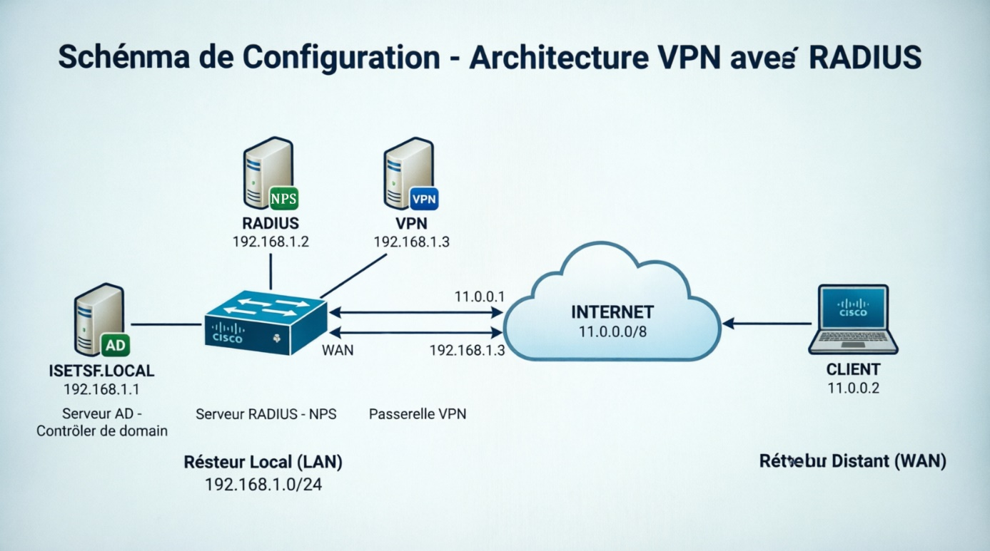

Description des éléments
- Serveur AD : contient le domaine ISETSF.LOCAL et les comptes utilisateurs.
- Serveur RADIUS (NPS) : vérifie les identifiants des utilisateurs via Active Directory.
- Serveur VPN : permet aux clients externes de se connecter au réseau interne.
- Client : machine distante qui accède au réseau via Internet.
- Adressage

 | AD | RADIUS | V | PN |  | CLIENT
 | LAN | LAN | LAN |  | WAN | WAN
Adresse | 192.168.1.1 | 192.168.1.2 | 192.168.1.3 |  | 11.0.0.1 | 11.0.0.2
Masque | 255.255.255.0 | 255.255.255.0 | 255.255.255.0 |  | 255.0.0.0 | 255.0.0.0
Passerelle | 192.168.1.3 | 192.168.1.3 | - |  | - | -
DNS | 192.168.1.1 | 192.168.1.1 | - |  | - | -

- Mise en place

1. Configuration du serveur Active Directory (AD)
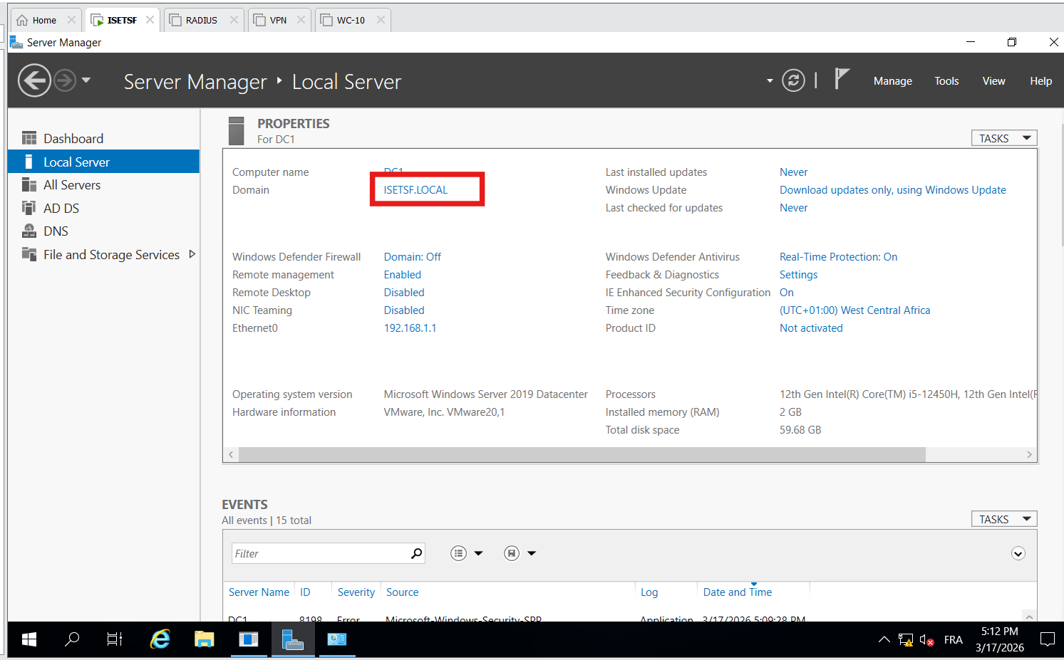

2. Configuration du serveur RADIUS (NPS)

Étape 1 : ajouté Le serveur NPS à de domaine ISETSF.LOCAL
1.1 configuré adresse ip
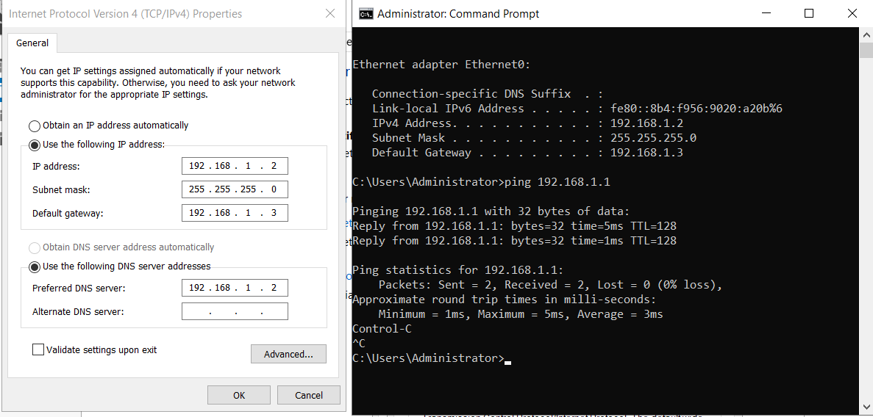
1.2 ajouté à domaine
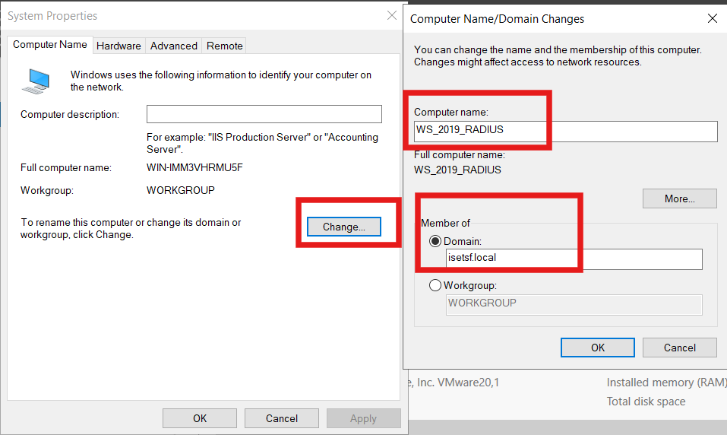
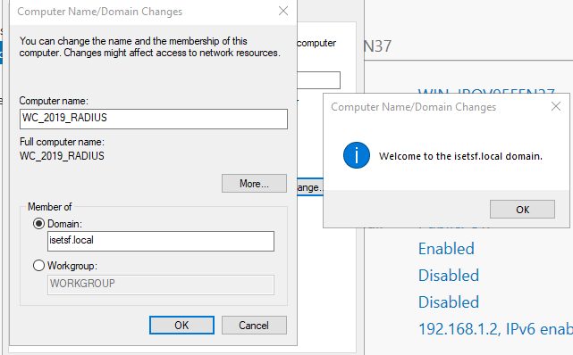

Étape 2 : Installation
- Ouvrir Server Manager
- Cliquer sur Add Roles and Features
- Installer :
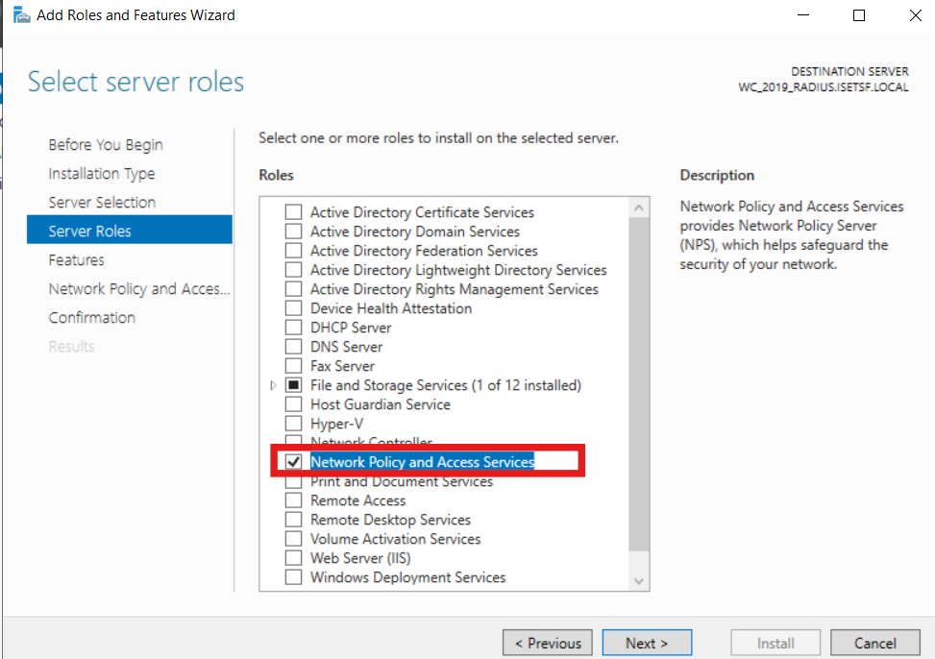
- Network Policy and Access Services

Étape 2 : Configuration

2.1 Enregistrer NPS dans Active Directory
- Ouvrir NPS Console
- Clic droit sur NPS (Local)
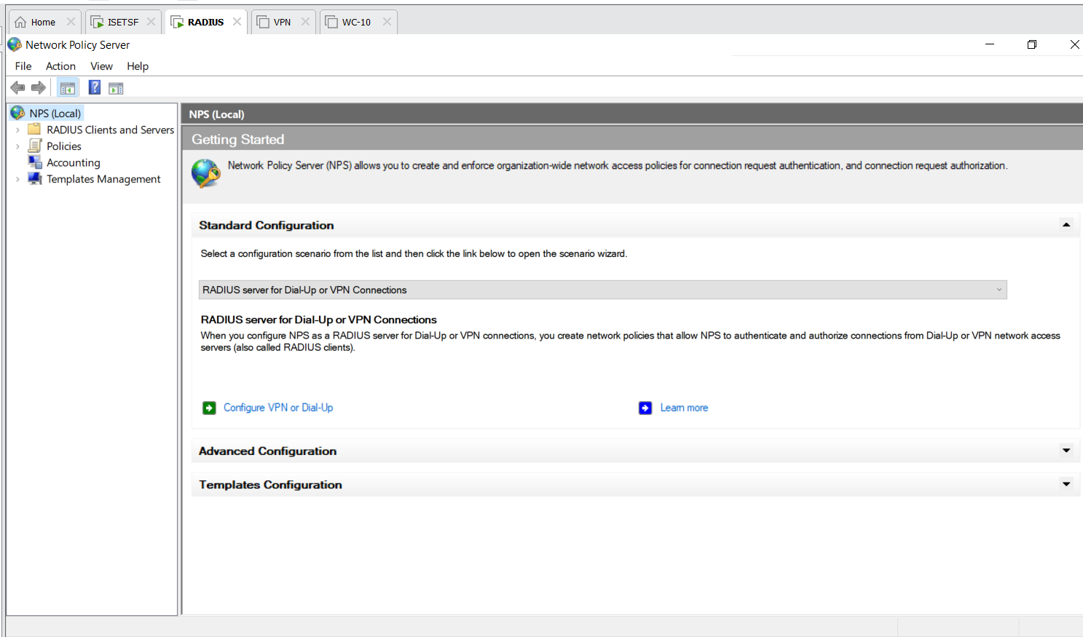
- Cliquer sur :
- Register server in Active Directory
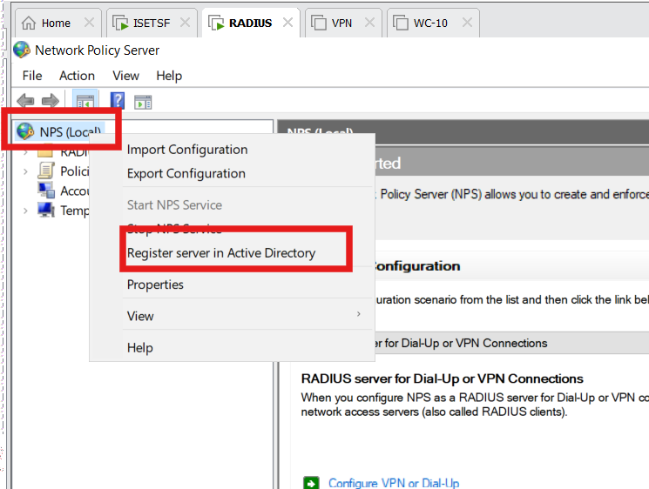

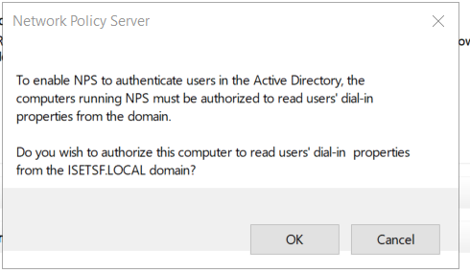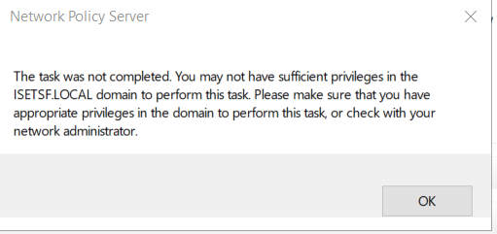
Si on vérifie dans le serveur AD dans le groupe ‘Serveurs RAS et IAS’ on trouve notre serveur NPS.
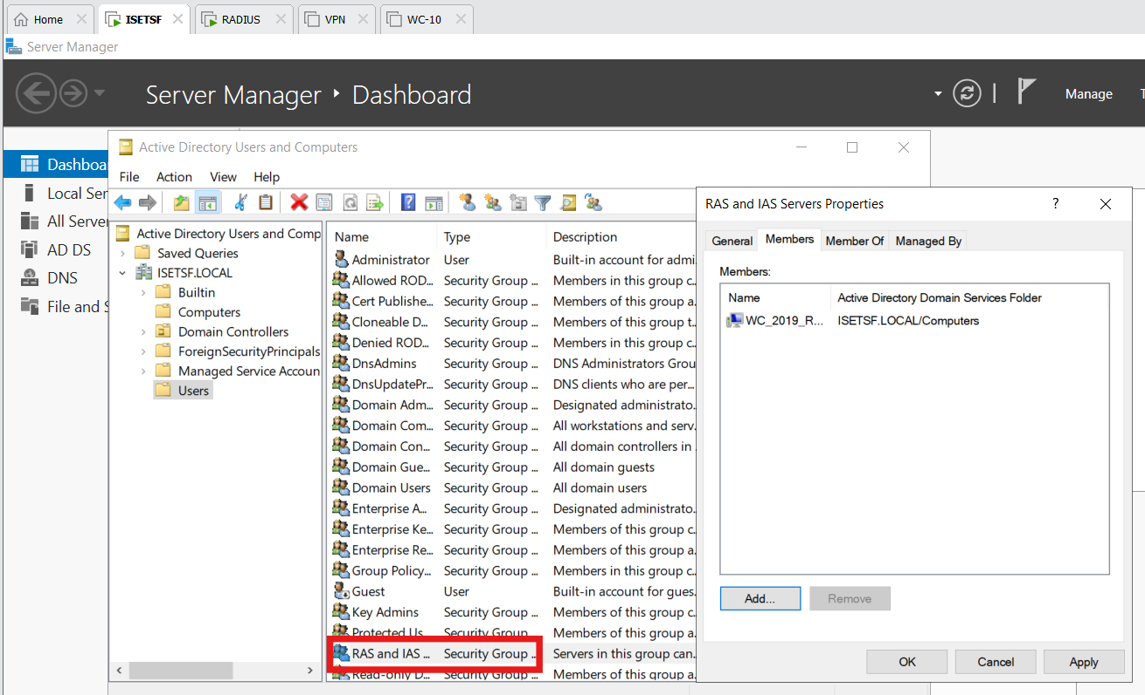
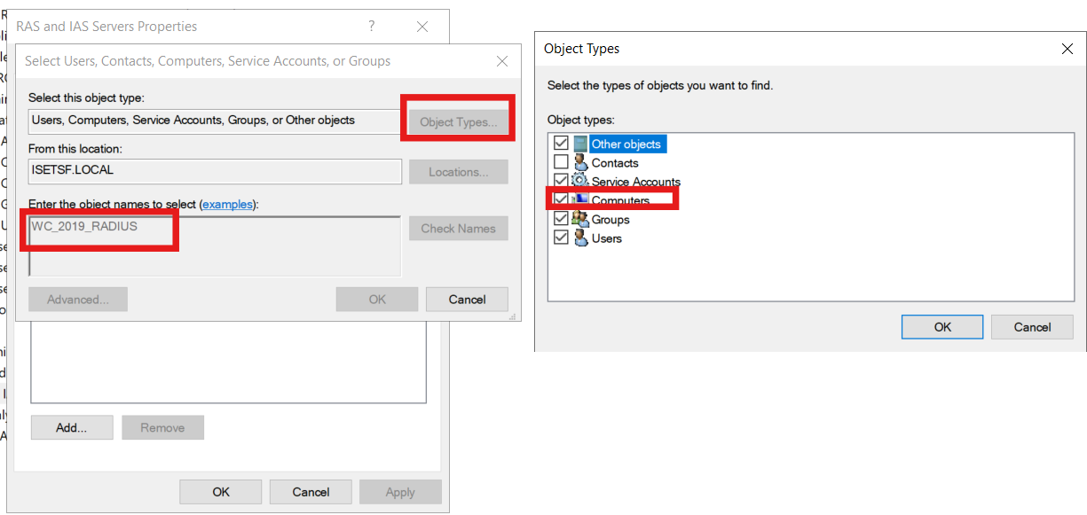
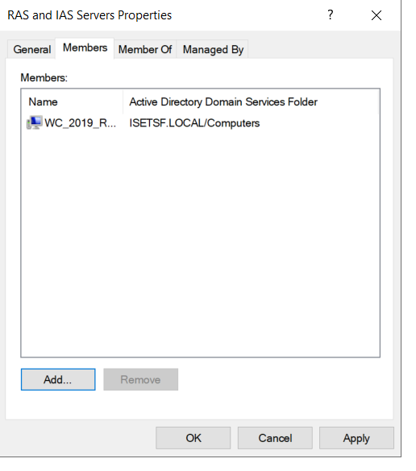

2.2 Ajouter le serveur VPN comme client RADIUS
- Aller dans :
- RADIUS Clients → New
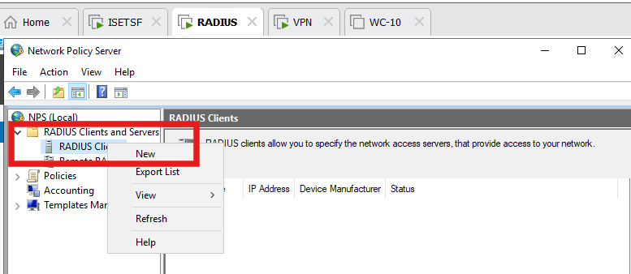
- Remplir :
  - Nom : VPN-SERVER
  - Adresse IP : 192.168.1.3
  - Shared Secret : (ex: 123456)
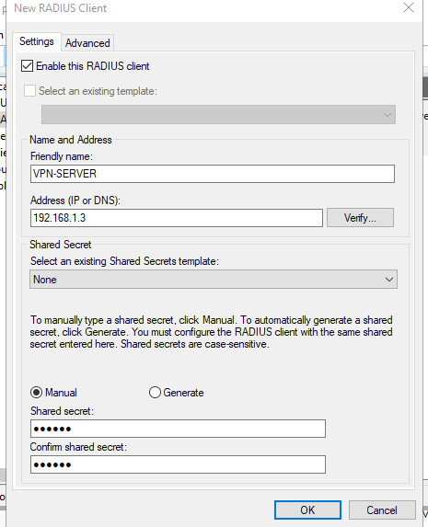

2.3 Créer une politique réseau
- Aller dans :
- Policies → Network Policies → New
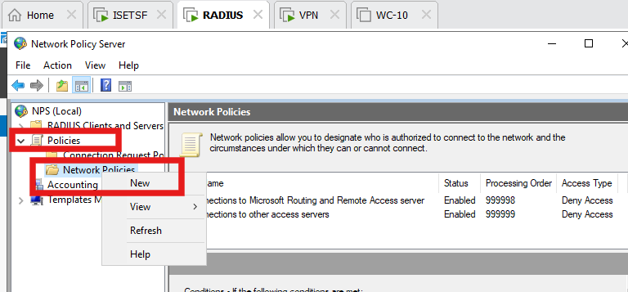

Étape 3 : Configuration :
- Nom : VPN Access Policy
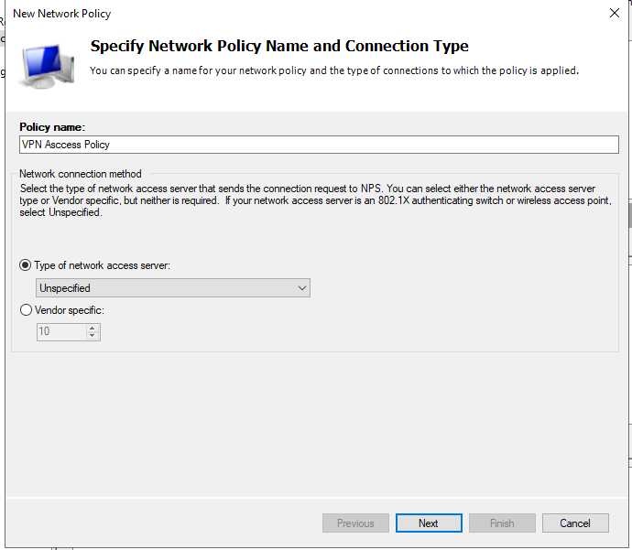

- Condition :
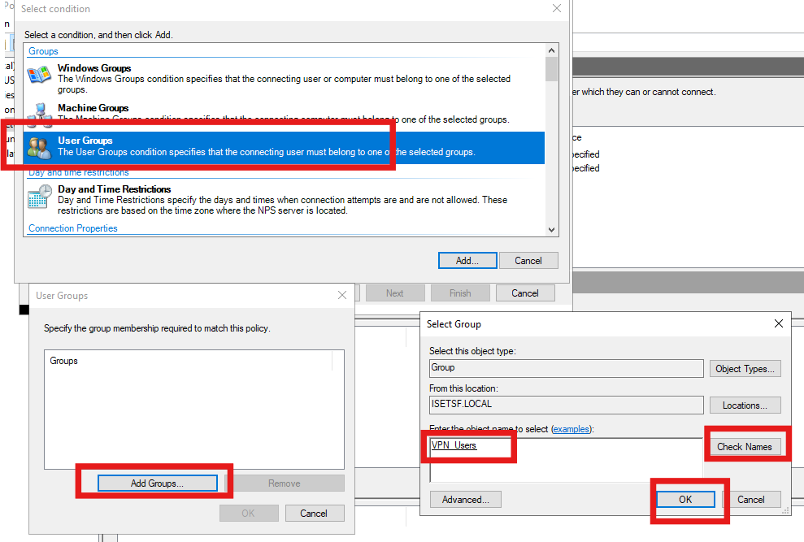
  - Groupe d’utilisateurs (ex : VPN_Users)

- Autorisation :
- Access granted
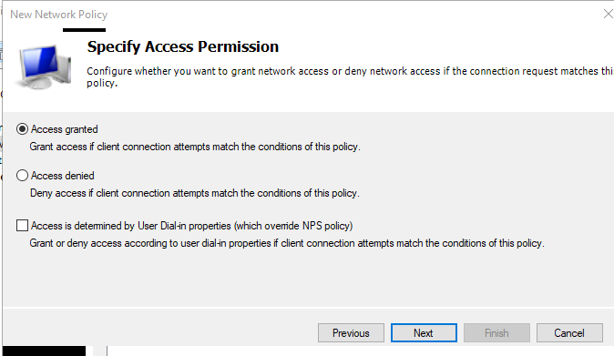

- Méthode d’authentification :
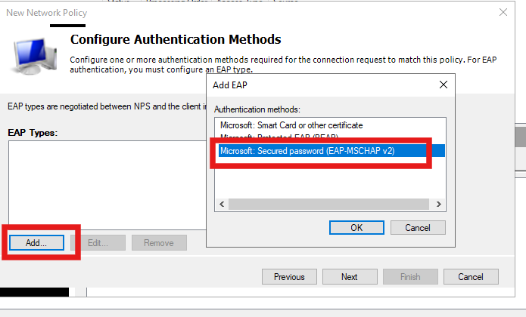
  - MS-CHAPv2

Configuration du serveur VPN (RRAS)

Étape 1 : Configuration adresses ip
Ethernt0(LAN :Host only) :192.168.1.3
Ethernt0(WAN :NAT) :11.0.0.1

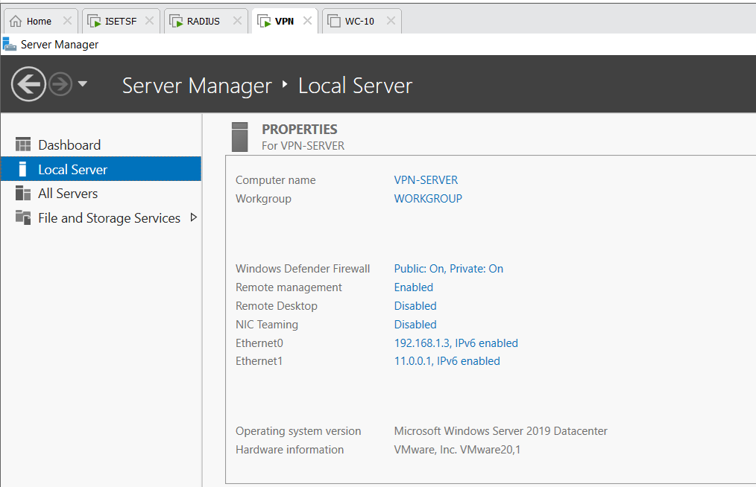

Étape 2 : Installation
- Ouvrir Server Manager
- Cliquer sur Add Roles and Features
- Installer :
- Remote Access
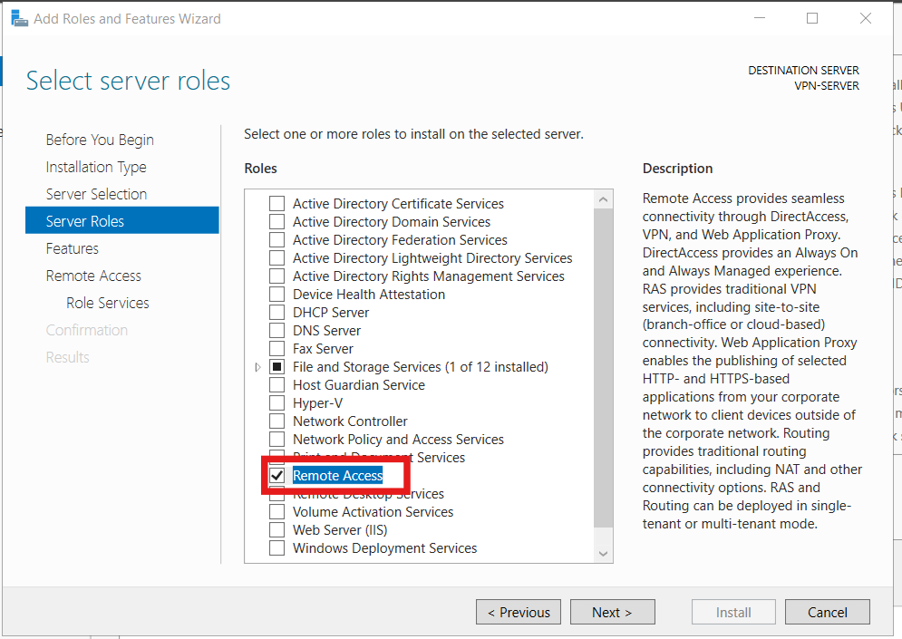
- Sélectionner :
  - DirectAccess and VPN (RAS)
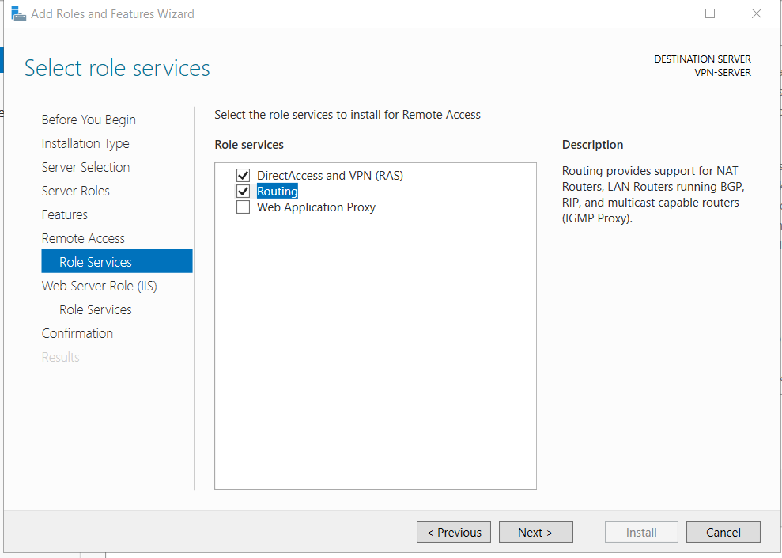
  - Routing

Étape 2 : Configuration RRAS
- Ouvrir :
- Routing and Remote Access
- Clic droit sur le serveur →
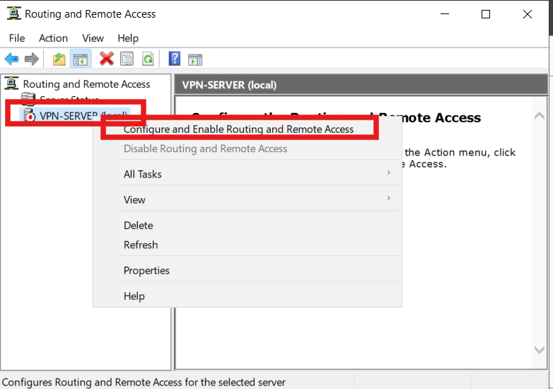
- Configure and Enable Routing and Remote Access

- Choisir :
- Remote access
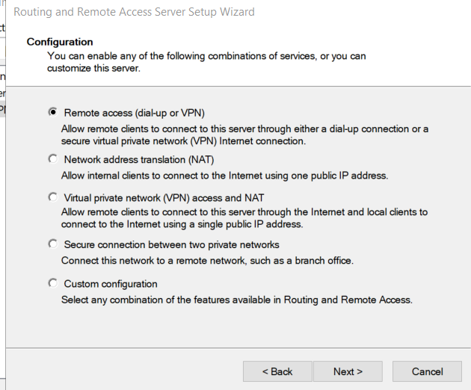
- Cocher :
  - VPN
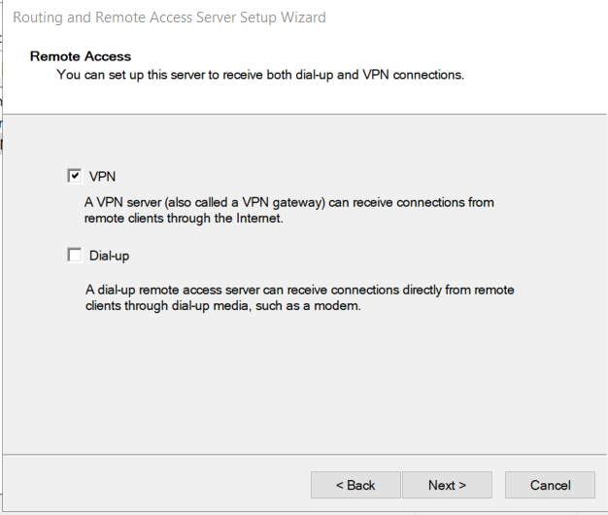
Et on choisit l’interface de WAN.
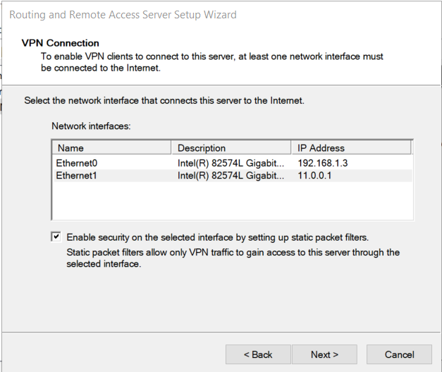
Et pour l’attribution d’adresses IP on choisit ‘A partir d’une place d’adresses spécifiée’. 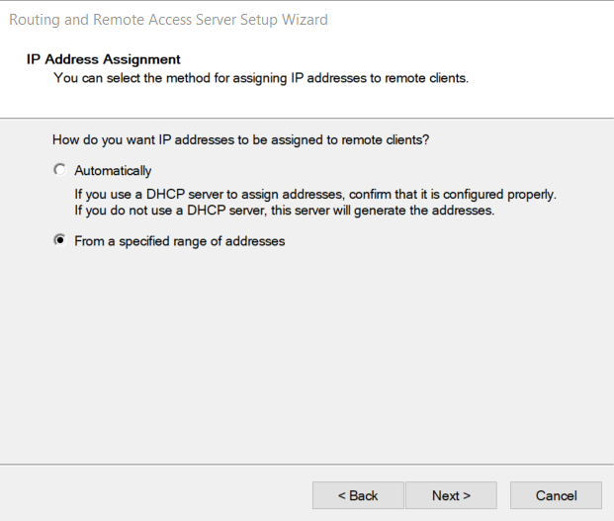
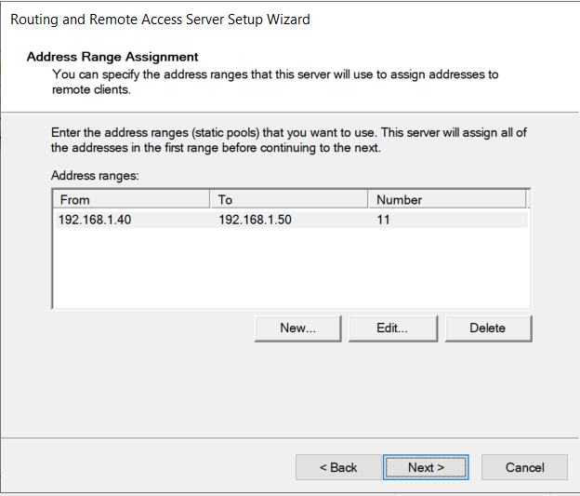
On ajoute une plage d’adresse.
On choisit ‘yes car on a un serveur RADIUS.
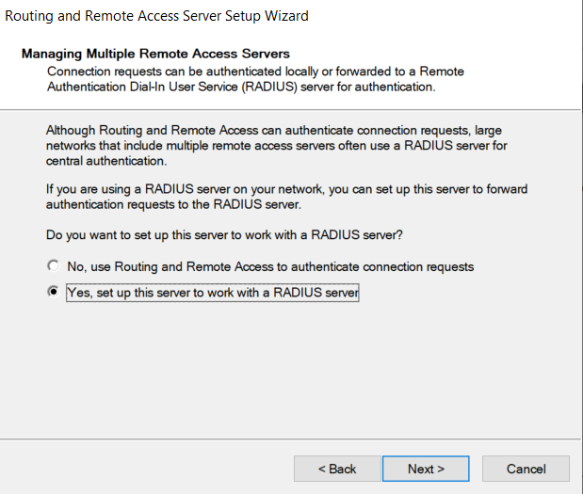
On donne l’adresse de serveur RADIUS aussi le clé partagé.
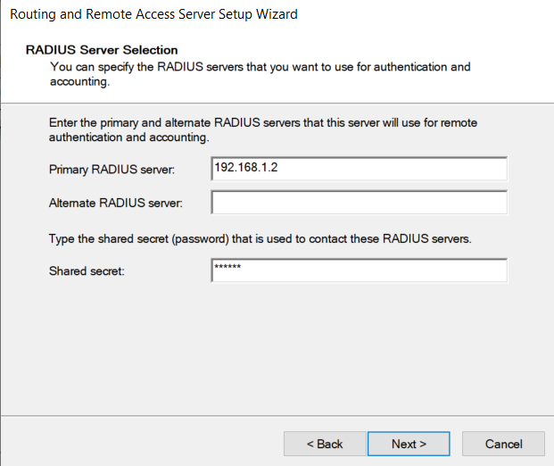
On valide par ‘finish.
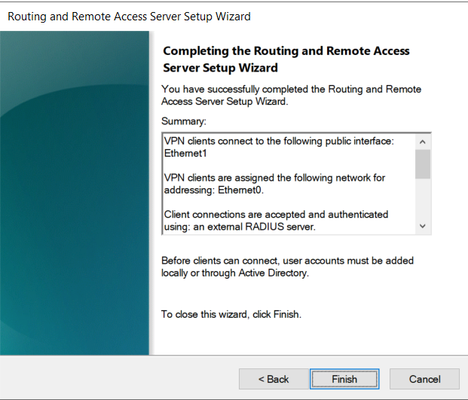
On clique droite sur le serveur et on choisit ‘Propriétés’.
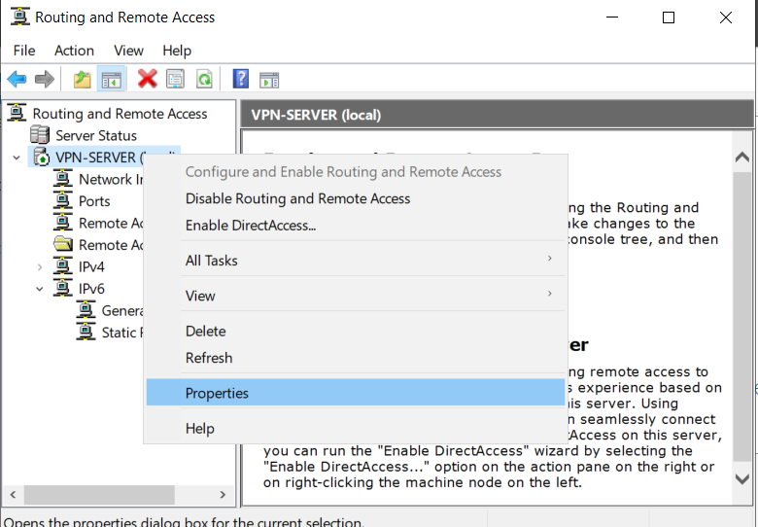
On modifie notre ‘Fournisseur d’authentifications’ et on spécifie son adresse et le clé secret.
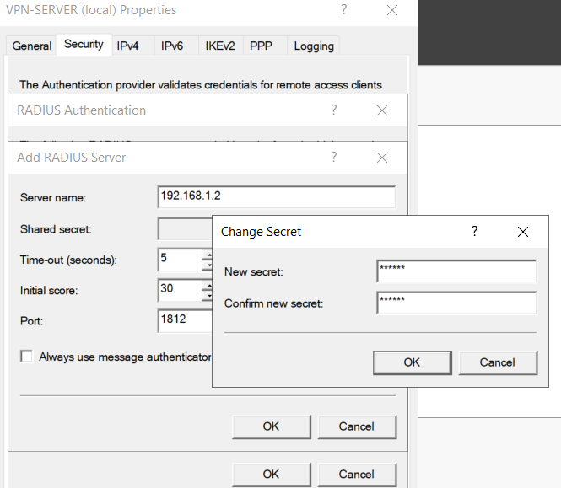
Aussi pour ‘Fournisseur de comptes’.
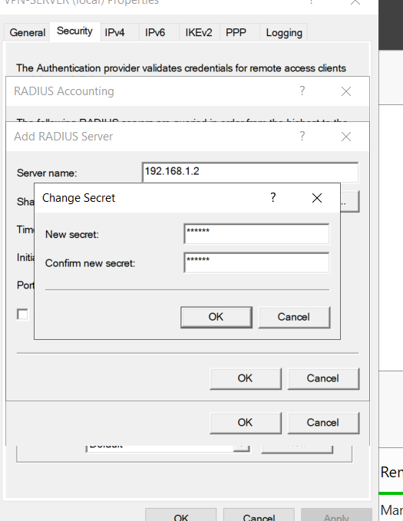
Et dans les ‘Méthodes d’authentification’ on choisit notre méthode d’authentification.
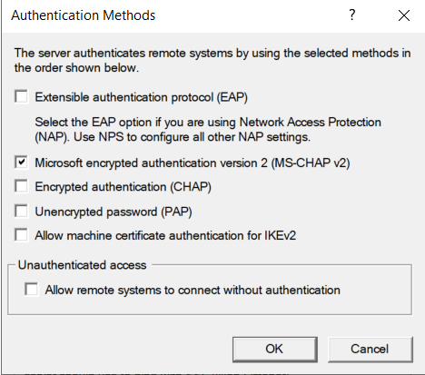
On applique notre configuration. attend le redémarrage de service.
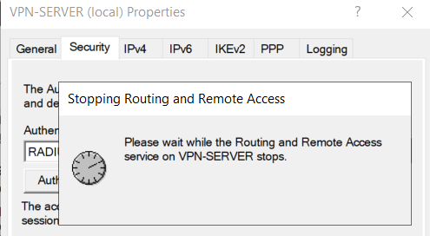

4. Configuration du client VPN
L’utilisateur doit être membre du groupe VPN_Users afin d’être autorisé à accéder au réseau via le VPN.

Étapes :
- Aller dans :
- Paramètres → Réseau et Internet → VPN
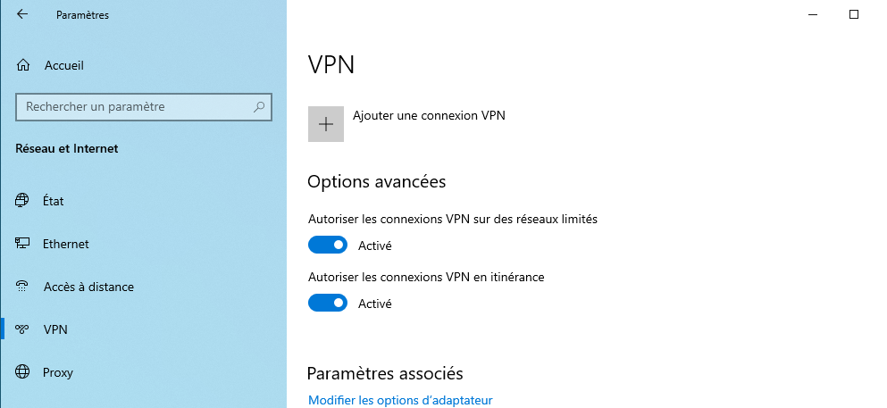
- Ajouter une connexion VPN :
- Serveur : 11.0.0.1
- TypeAuthomatique
- Nom d’utilisateur : vpn_user
- Mot de passe : ******
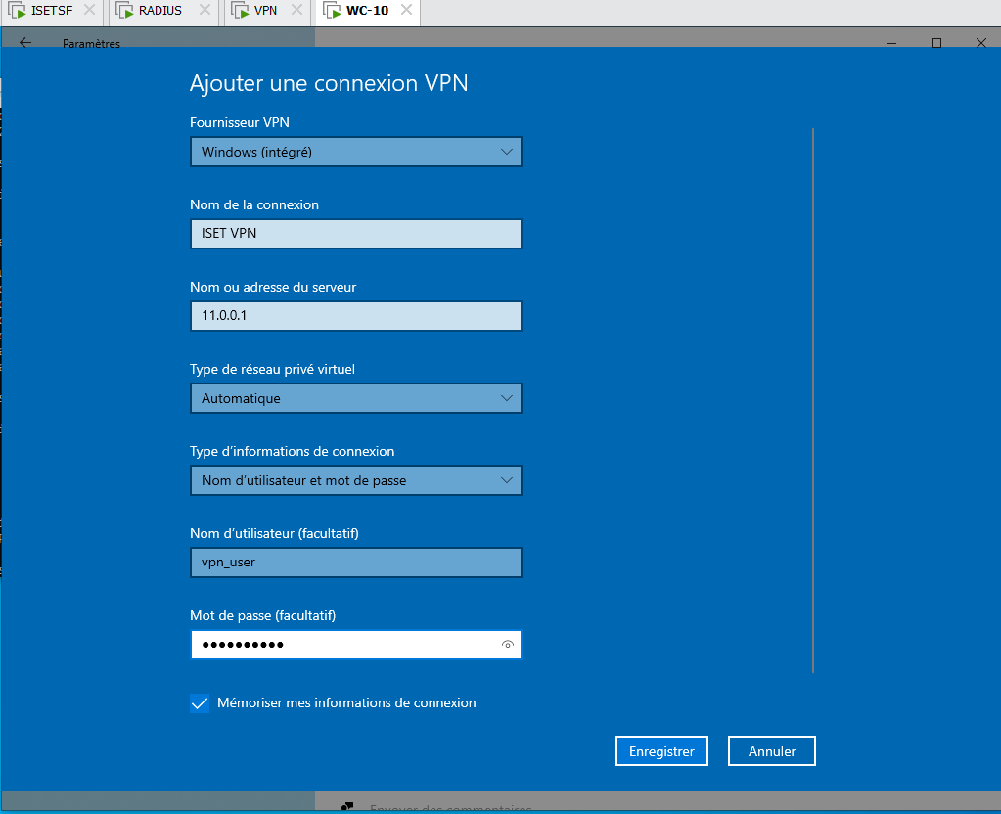

5. Test de fonctionnement

Étapes :
- Lancer la connexion VPN depuis le client
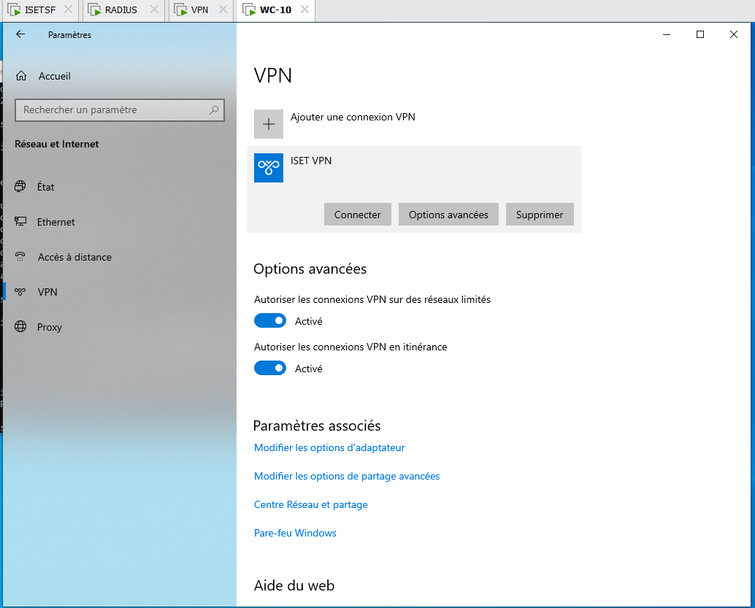
La connexion est impossible.
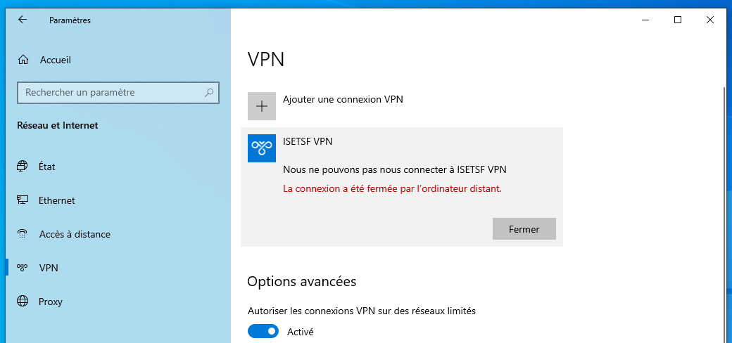

Si on supprime la restriction.

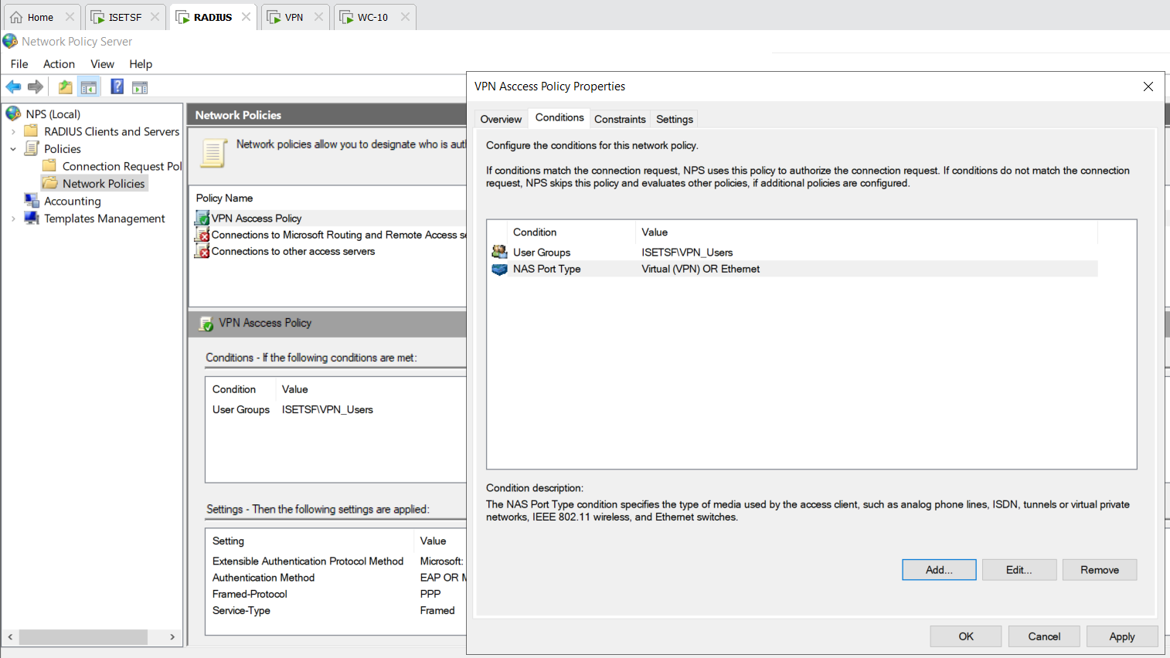

- Vérifier :
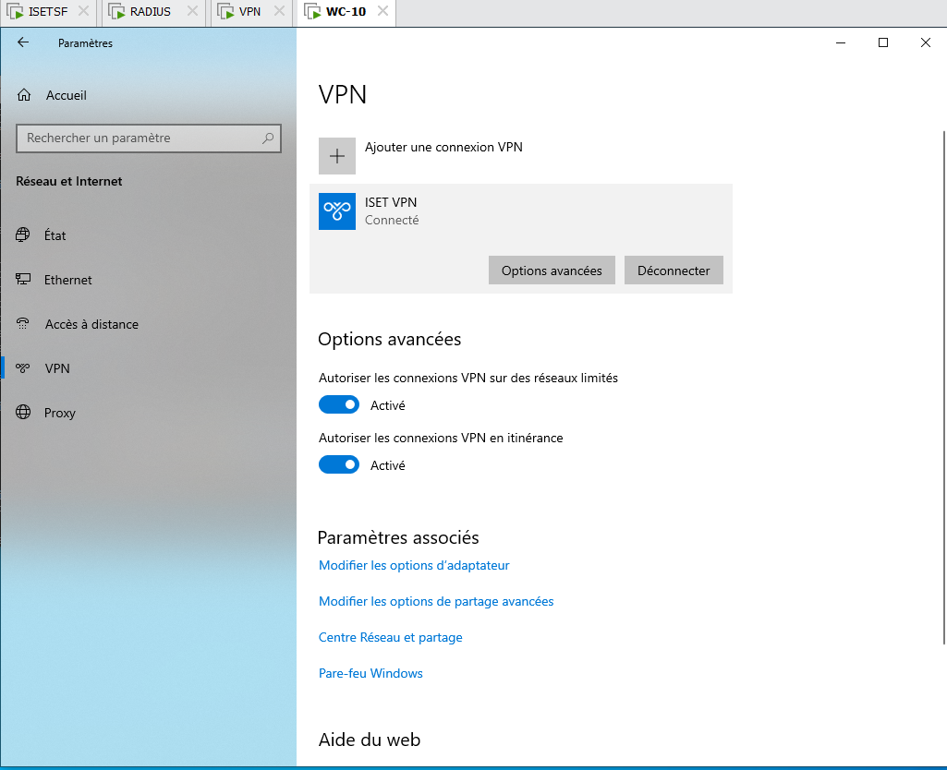
- Si connexion réussie ✅
- Si accès au réseau interne (ping 192.168.1.1)

